

**TABLE DES MATIÈRES**

INTRODUCTION 2

1- LES FONCTIONNALITÉS 3

1.1 - Objectifs 3

1.2 - Fonctionnalités ciblées 3

A- MODE ADMINISTRATEUR 3

B- MODE ETUDIANTS 5

2- TECHNOLOGIES CHOISIES 5

3- CONTRAINTES 6

3.1 -Contraintes humaines 6

3.2 -Contraintes matérielles 6

4- DÉROULEMENT DU PROJET 7

ANNEXES 8

Diagramme de classe 8

Maquette du projet 9

# INTRODUCTION

# LES FONCTIONNALITÉS

## - Objectifs

Nous devons développer un site web dynamique permettant la gestion du fonctionnement d’une Junior entreprise. Il comprendra trois grandes parties liées les unes aux autres :

* Gestion des conventions
* Facturation
* Suivi des étudiants

## - Fonctionnalités ciblées

### MODE ADMINISTRATEUR

* ***Confirmer inscription admin :*** Un compte admin est fourni à la livraison du site, à la première connexion il devra modifier son mot de passe.
* ***Créer de nouveaux comptes :*** Seul un compte admin peut créer d’autre comptes et définir leurs droits. A la première connexion de chaque compte, la modification du mot de passe sera obligatoire.
* ***Se connecter***: Saisie de l’identifiant et d’un mot de passe pour accéder au site.
* ***Changer de mot de passe*** : Chaque utilisateur peut effectuer une modification de son mot de passe
* ***Créer une nouvelle convention :***
  + **Créer une nouvelle convention** : numéro de la convention sera implémenté automatiquement, saisir le client, les étudiants travaillant dessus, la date de début, la date de livraison, le prix demandé, une description rapide du projet. Le numéro de la convention sera implémenté automatiquement.
  + **Enregistrer nouvelle convention :** Sauvegarde la convention en l’état sans la valider.
  + **Imprimer nouvelle convention** : Affiche la convention dans un format imprimable.
  + **Supprimer convention :** Supprime définitivement la convention.
  + **Valider nouvelle convention :** valide la convention qui devient non modifiable, ni supprimable.
* ***Lister les conventions*** : Permet d’afficher la liste des conventions validées et enregistrées. Affiche par convention le numéro de convention, le nom du client, la liste des étudiants travaillant dessus, la date de début, le reste à payer, son statut.
  + **Trier des conventions :** Permet d’afficher la liste des conventions triée selon numéro, date croissante/décroissante, reste à payer, nom.
  + **Filtrer les conventions :** Permet d’afficher une liste réduite de conventions répondants aux critères saisis (nom entreprise, date [avant le, depuis le], montant minimal/maximal, statut, reste à payer minimal/maximal, facturé ou non)
  + **Visualiser convention :** Permet d’afficher à l’écran la totalité des informations sur la convention sélectionnée.
  + **Modifier convention :** Permet de modifier n’importe quel item d’une convention non validée, ou uniquement d’ajouter un règlement au cas contraire.
  + **Supprimer convention**: Cf supprimer nouvelle convention
  + **Valider convention** : Cf valider nouvelle convention
* ***Lister les entreprises clientes :*** Permet d’afficher la liste des entreprise cliente. Affiche par client son identifiant, le nom, le nombre de conventions signées, le nombre de conventions en cours, la date de création dans le système, le reste à payer, le montant déjà réglé.
  + **Trier les entreprises :** Permet d’afficher la liste triée des entreprises clientes selon numéro, nom, date de première convention(croissante/décroissante), montant payé, montant dû.
  + **Filtrer les entreprises :** Permet d’afficher une liste réduite de conventions répondants aux critères saisis (nom, date [avant le, depuis le], montant payé mini/maxi, montant dû mini/maxi).
  + **Ajouter une entreprise :** Permet de créer une nouvelle entreprise cliente. L’admin devra renseigner le nom de la société, son SIREN, une adresse mail, une adresse postale, un numéro de téléphone.
  + **Afficher fiche client**: Permet d’afficher à l’écran la totalité des informations sur l’entreprise (identifiant, nom, SIREN, mail, téléphone, adresse postale, indice de confiance, balance règlement, projets en cours, projets réalisés).
  + **Editer fiche client** : Permet d’éditer les champs que l’admin peut remplir à la création.
  + **Supprimer client** : Permet de supprimer du la base de données un client avec lequel la Junior entreprise n’a pas encore contracté de convention.
* **Lister les étudiants :** Permet d’afficher la liste des étudiants travaillants pour la Junior entreprise. Affiche par étudiant son identifiant, son nom, son prénom, le nombre de conventions signées, le nombre de conventions en cours, la date de création du compte dans le système.
  + **Trier les étudiants** : Permet de trier la liste des étudiants selon leur ancienneté, par nombre de conventions signées/en cours, identifiant, nom, prénom, date de création de compte.
  + **Filtrer les étudiants** : Permet d’afficher une liste réduite de conventions répondants aux critères saisis (nom, prénom, identifiant, nombre de convention signées/en cours).
  + **Modifier un étudiant** : Permet d’éditer les champs que l’admin peut remplir à la création.
  + **Afficher fiche étudiant** : Permet d’afficher à l’écran la totalité des informations sur l’entreprise (identifiant, nom, prénom, civilité, mail, téléphone, adresse postale, projets en cours, projets réalisés).

### MODE ETUDIANTS

* ***Se connecter***: Saisie de l’identifiant qui est le numéro étudiant et d’un mot de passe pour accéder au site.
* ***Changer de mot de passe*** : Chaque utilisateur peut effectuer une modification de son mot de passe grâce à son adresse mail rentrer dans la BDD
* ***Affichage des différentes conventions effectués :*** permet à l’étudiant de voir les conventions auxquelles il a participé.

# TECHNOLOGIES CHOISIES

Nous avons choisi de développer notre application avec HTML5, CSS3 ainsi que PHP. Pour notre base de données nos utiliserons phpMyAdmin.

HTML5 et CSS3 sont des technologies orientés WEB qui sont à la base du fonctionnement de tous les sites internet. Elles sont relativement simples d’utilisation et grâce aux cours que nous avons eu nous détenons de bonne base dans ces langages.

De plus nous avons aussi choisi PHP car il est facile d’utilisation, il détient beaucoup de possibilité d’utilisation, il est facilement déployable et il y a une documentation très diverse que l’on peut trouver sur internet. Ce langage nous permet de rendre notre site dynamique et par conséquent de le connecter à une base de donnée. Pour notre base de données nous avons choisi phpMyAdmin pour les mêmes raisons que PHP.

Le fait de pouvoir travailler sur ces technologies nous permet d’améliorer notre niveau sur ces langages que nous avons pu appréhender au cours de notre année scolaire. La création et la mise en place de cette application de nous permet de rassembler nos diverses connaissances et les mêler afin d’avoir un site dynamique et efficient.







# CONTRAINTES

## 3.1- Contraintes humaines

Nous sommes un groupe de 4 personnes.

## Contraintes matérielles

# DÉROULEMENT DU PROJET

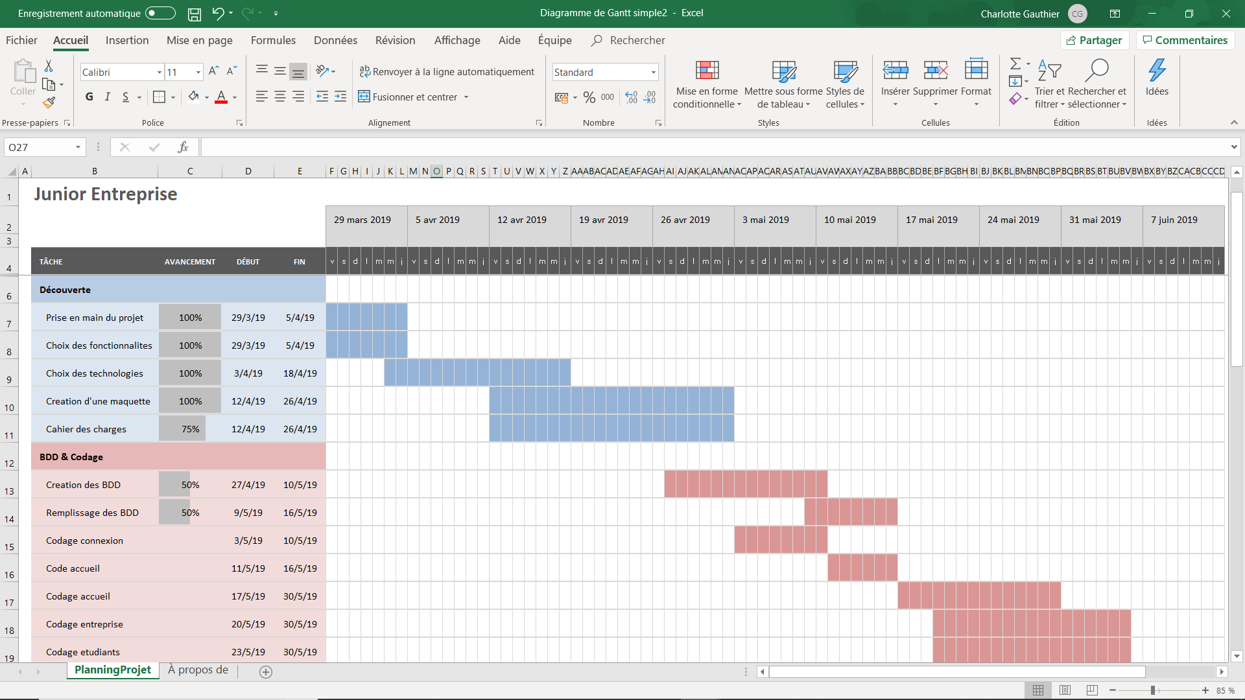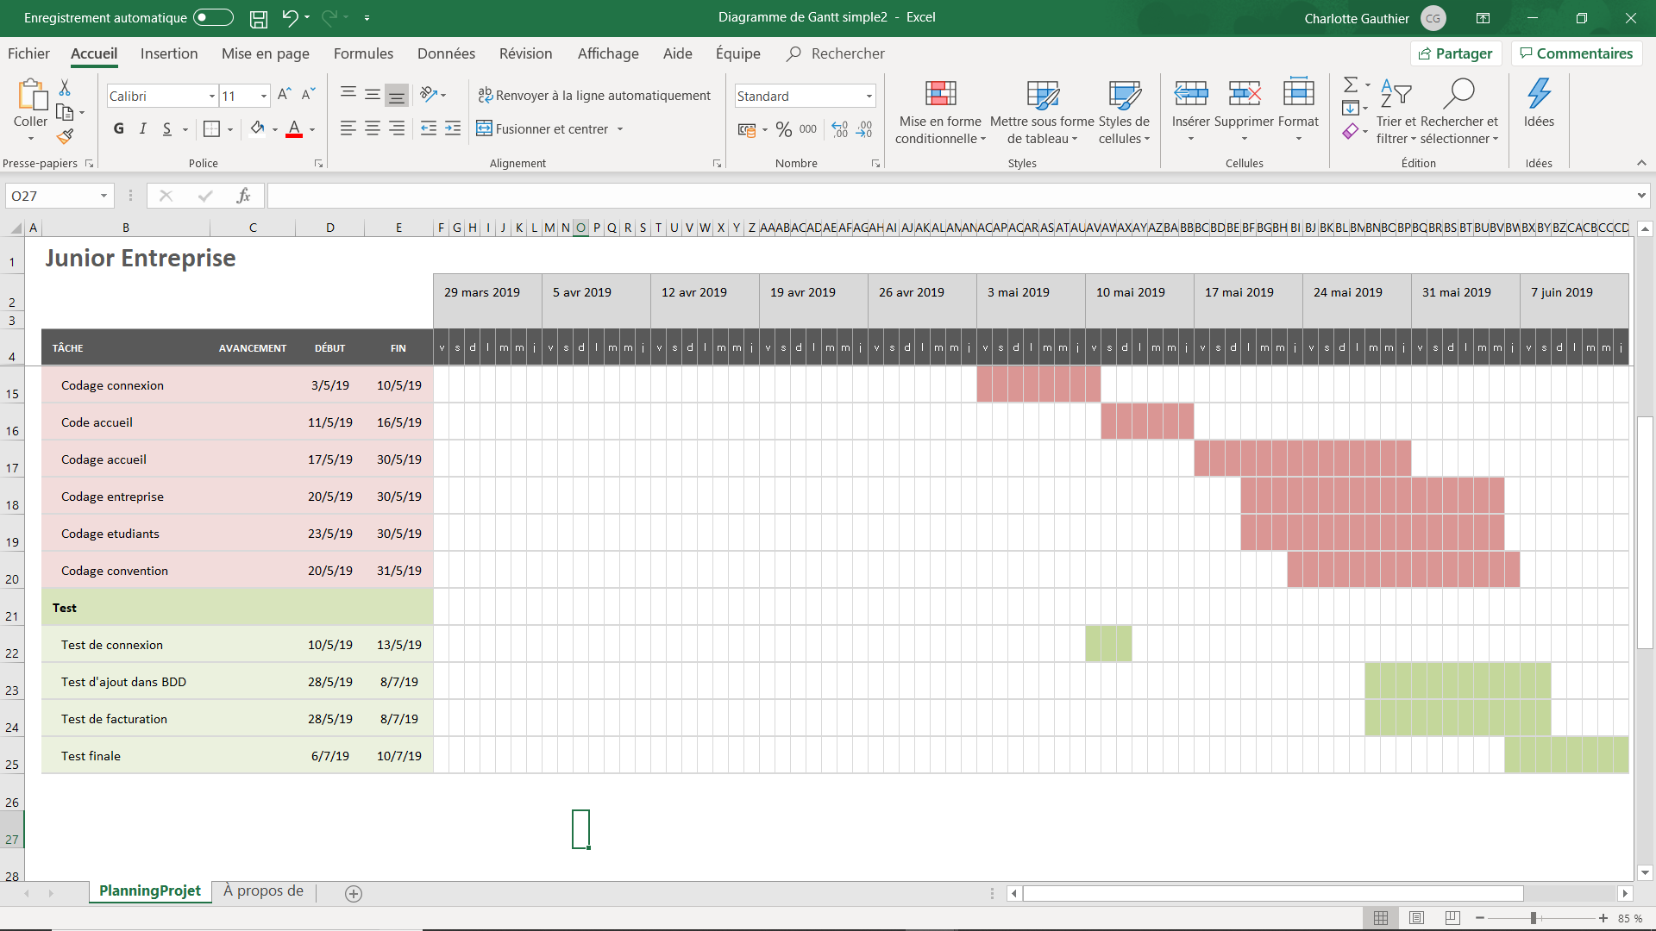

# ANNEXES

## Diagramme de classe

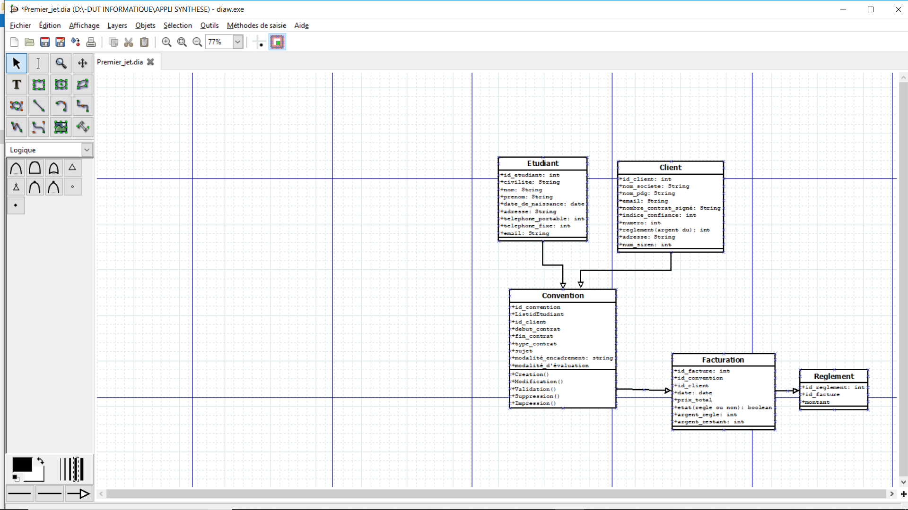

## Maquette du projet

